ВІЗУАЛІЗОВАНА ІНСТРУКЦІЯ
ЩОДО РОБОТИ У СИСТЕМІ УПРАВЛІННЯМ НАВЧАННЯ
(платформа MOODLE)
на курсі "Іноземна мова" Л.Домніч
Вивчення навчальної дисципліни "Іноземна мова" на 1 курсі бакалаврату відбувається у форматі змішаного навчання, а саме: на платформі дистанційного навчання курсу "Іноземна мова" Л.Домніч Потік А6 :
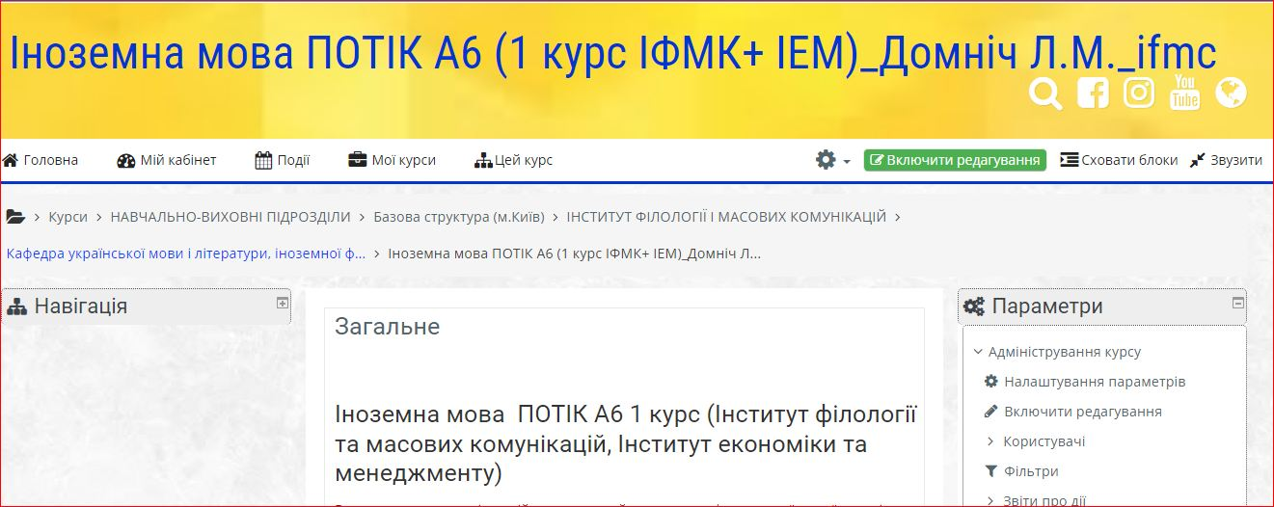

одночасно на платформі Zoom за закріпленими посиланнями та в аудиторії.
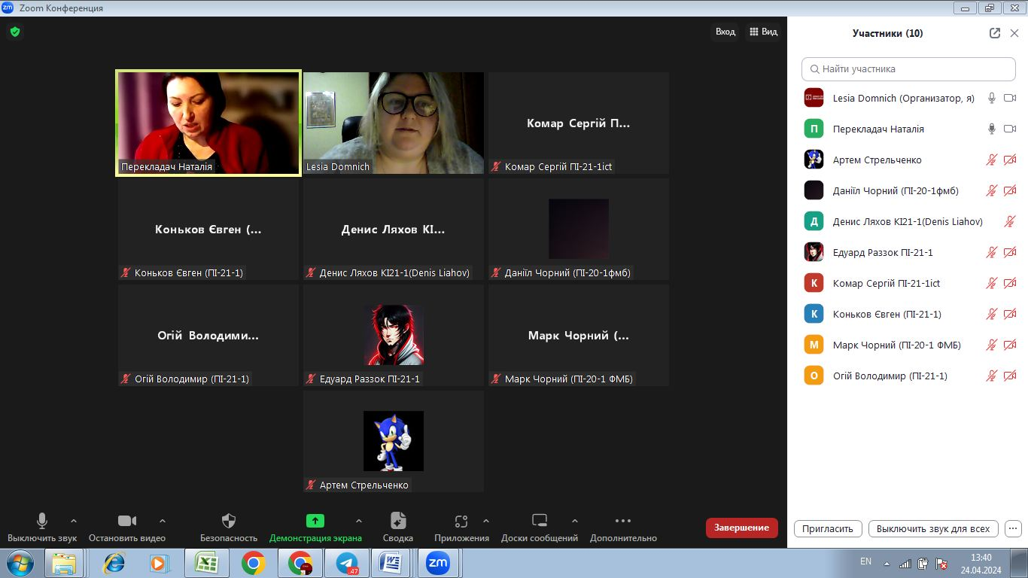

На сторінці електронного курсу "Іноземна мова Потік А6 (1 курс ІФМК) Л.Домніч на платформі Moodle розміщена загальна інформація, а саме: хто проводить заняття, електронна адреса для листування, місце проведення занять в університеті, розклад занять, вказані ідентифікатор Zoom-конференції та пароль.
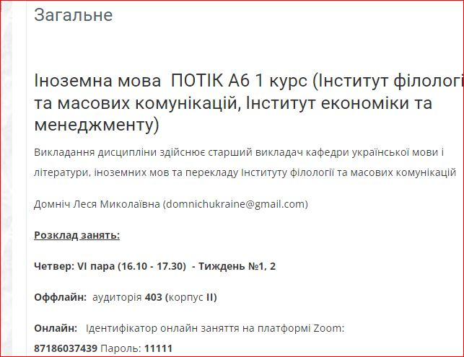
Заняття відбуваються згідно розкладу.
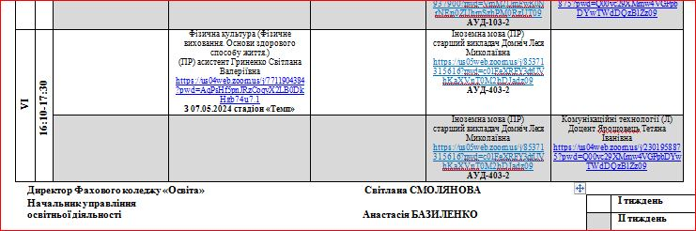
На сторінці курсу (на початку) розміщені нормативні документи (робоча програма навчальної дисципліни, силабус, анотація навчальної дисципліни, список рекомендованої літератури, методичні рекомендації, тощо). Також зазначені на курси посилання на відвідування, посилання на Zoom посилання (миттєве приднання):
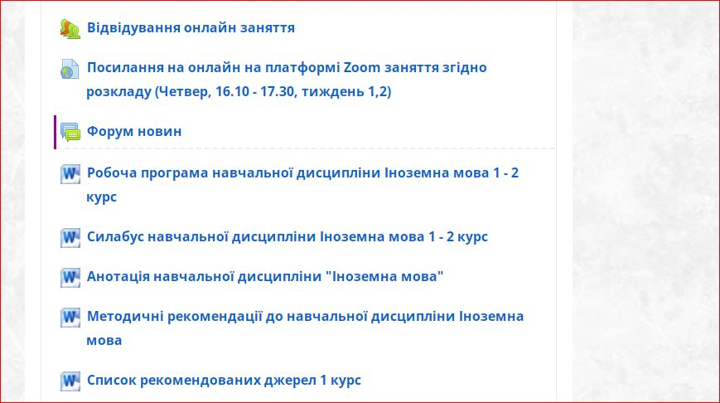
На початку заняття студентам на платформі Moodle необхідно поставити позначку відвідування (самостійно), обираючи актуальну дату заняття (в межах часу проведення заняття за розкладом):
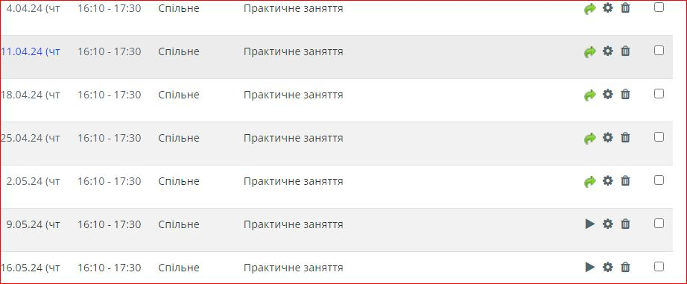

Потрібно розуміти, що це не час для відпочинку. Тому режим дня має залишатись таким, як і в навчальний період.
- Пам’ятай, у синхронному режимі усі здобувачі освіти долучаються до заняття (відсутнім можна бути тільки з поважних причин (хвороба, технічні причини) за посиланням на платформі Moodle:

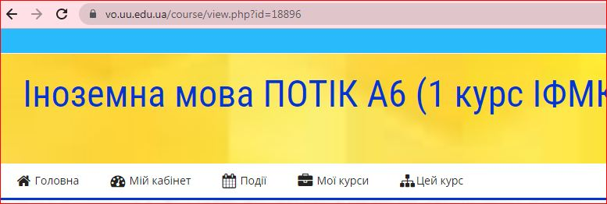

за посиланням на платформі Zoom:
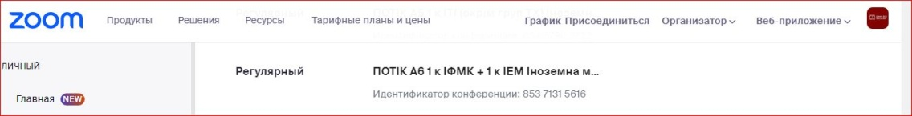

(відсутнім можна бути тільки з поважних причин (хвороба, технічні причини), але заздалегідь необхідно попередити викладача повідомленням на електронну пошту:
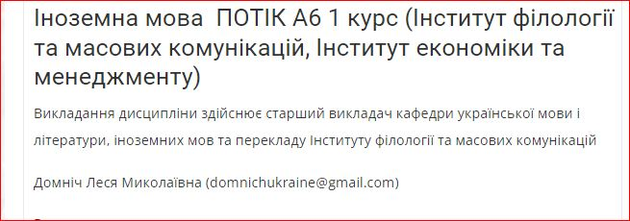

чи у онлайн групу у месинджери або методиста курсу.

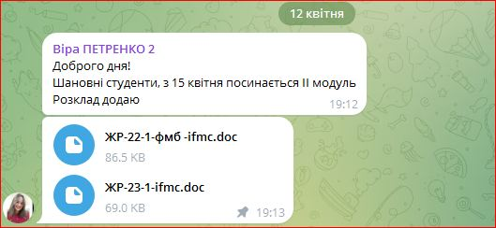

- Правила поведінки на онлайн – занятті: відео бажано вмикати , але на аватарці фото здобувача освіти, нік – його прізвище та ім’я, код навчальної групи.
- Коли викладач пояснює, мікрофон учня вимкнутий. Почнеться обговорення – і викладач запропонує ввімкнути мікрофони. В чаті вести спілкування відповідно до теми, задавати запитання по суті загняття .
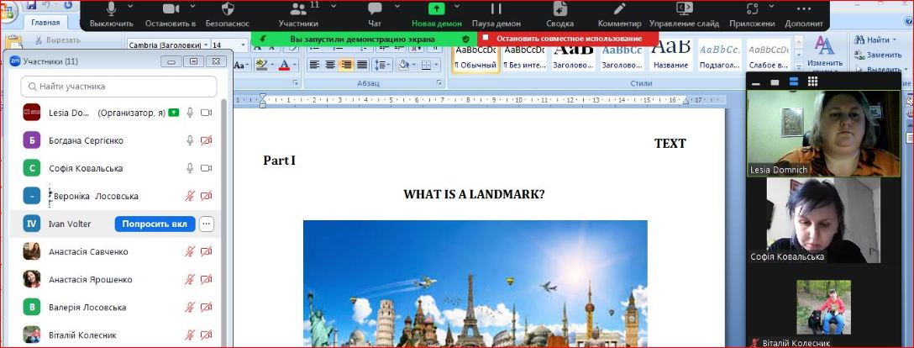

Важливо мати чітко визначені "робочі" години для виконання завдань онлайн, щоб час за комп’ютером «не розмивався».
- Важливо робочий день почитати відповідно розкладу занять.
- Важливо мати чітко визначені робочі години для виконання завдань онлайн (один і той же час, в основному в денні години).

Весь матеріал, який розміщений на платформі Moodle, чітко структурований, практичні завдання розміщені після теми, світлини до теми, тексту. Формулювання завдань чіткі; іншими словами, текст завжди розміщений під світлиною; усі завдання, відповідно, що розміщені нижче тексту, стосуються виключно тексту, розміщеного перед завданнями.
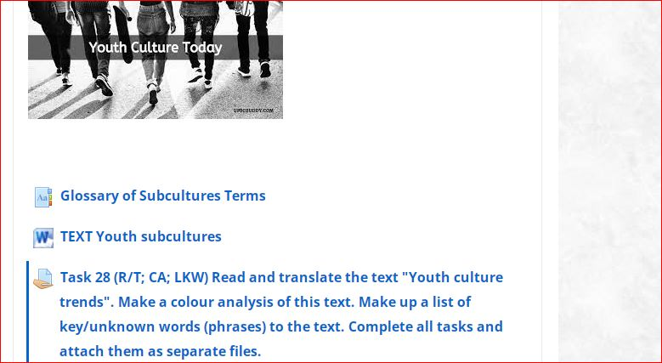

Більшість домашніх практичних завдань містять такі вказівки:
Read and translate text "....". Необхідно прикріпити переклад тексту (окремим файлом, відповідно позначивши це у назві файлу).

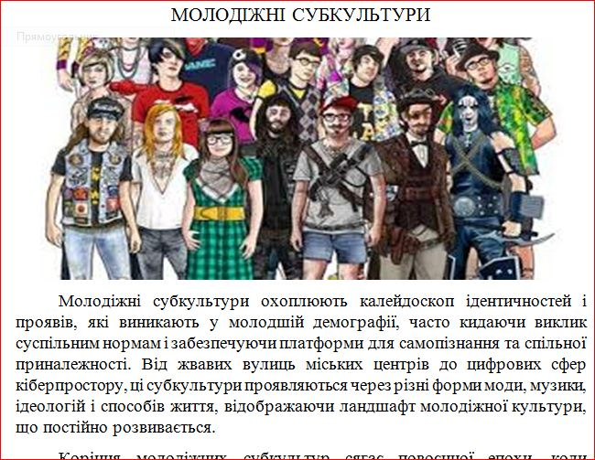

Завдання типу Make a colour analysis of this text. У такому завданні необхідно проаналізувати текст, позначити слова та словосполучення кольором (зеленим, жовтим та червоним):
Зеленим кольором позначаєте в оригіналі тексту англійською мовою ті слова та словосполучення, в яких Ви робите помилки у вимові (наголос, вимова окремих звуків при читанні певних буквосполучень). Правильність вимови можна перевірити у будь-якому онлайн перекладачі з аудіопідтримкою.
Червоним кольором позначаєте ті слова та словосполучення, які вперше зустріли, не знаєте значення цього слова (словосполучення).
Жовтим кольором позначаєте в оригіналі тексту ті слова та словосполучення, значення та вимову яких Ви знаєте, проте у певному реченні чи тексті переклад Вам не зрозумілий, оскільки слово має інше значення; Вам необхідно його додатково уточними у словнику.

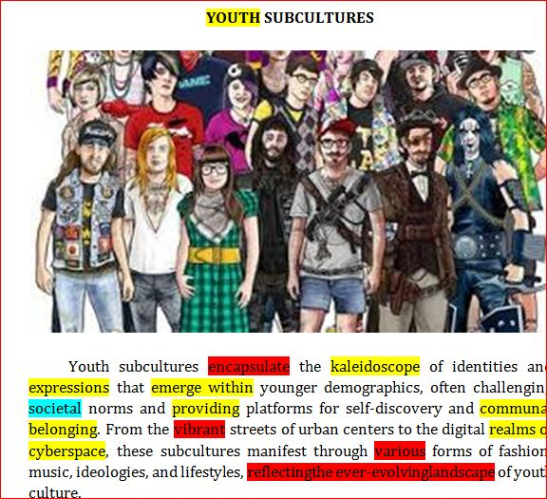
Завдання типу Make up a list of key/unknown words to the text "..." потребують виконання "словникової" роботи у таблиці, яка прикріплена у розділі "Допоміжні ресурси" під назвою Бланк аналізу тексту. Таблиця заповнена має орієнтовно такий вигляд:
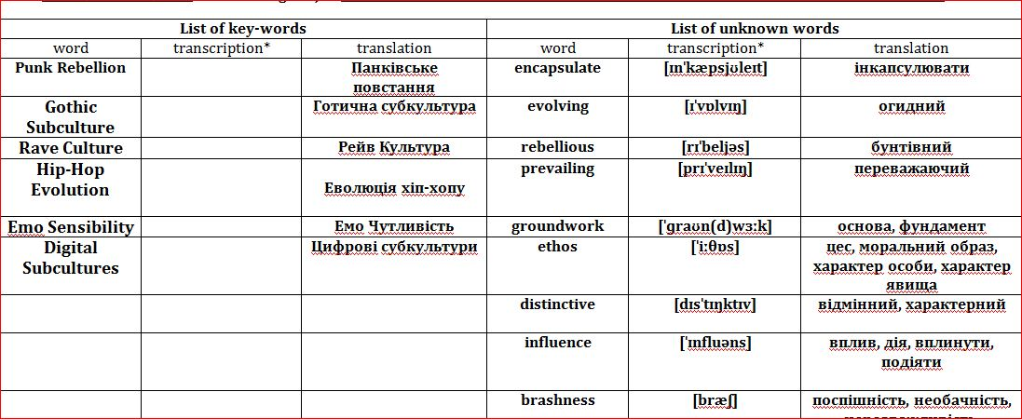
Бланк аналізу тексту розміщений у розділі "Допоміжні ресурси":
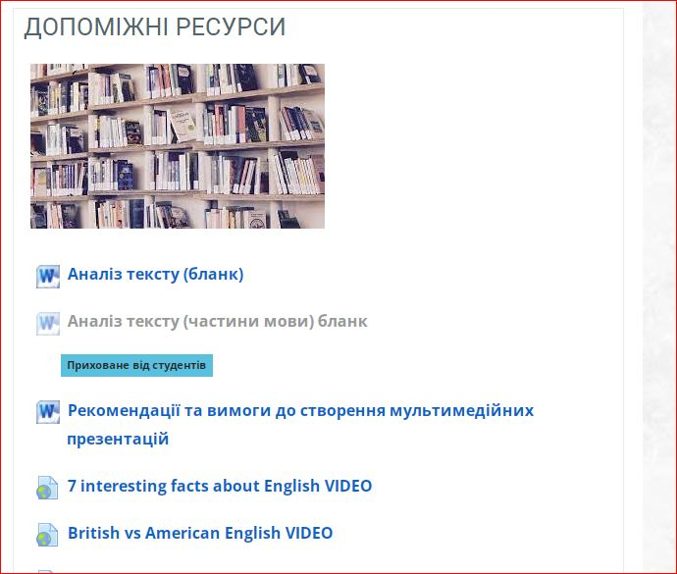
Усе виконане практичне завдання необхідно прикріпити окремими файлами:
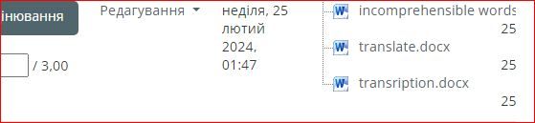

Окрім традиційних завдань з текстом, час від часу пропонуються завдання творчого характеру - створити мультимедійну презентацію за вказаними темами:
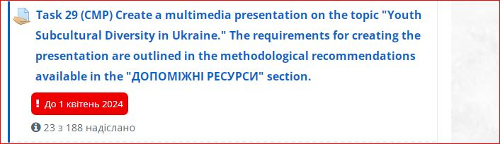

Виконуйте завдання своєчасно, не відкладайте на «потім»; роби перерви між виконанням занять.
- Дотримуйся чіткого дедлайну щодо надання завдань на перевірку викладачу.

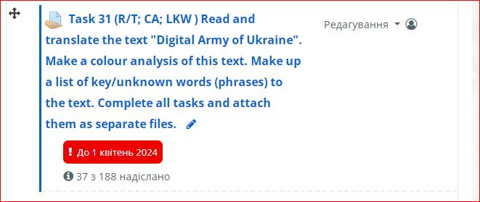
Усі завдання оцінюються окремо в балах: від 3 до 7 балів (за умови якісного та вчасного виконання):
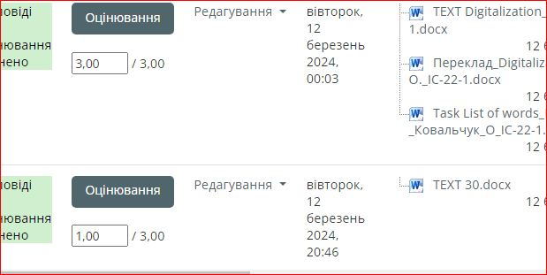
Якщо домашнє завдання виконано не у повному обсязі - знижений бал.
Система оцінювання знань студентів на бакалавраті передбачає активну участь студентів під час аудиторних занять у виді усних відповідей (в т.ч. у форматі дистанційного навчання на платформі Zoom); відвідування занять з самостійним позначенням у відповідному блоці (кожне відвідування заняття - 0,5 балу); обов'язкове виконання модульної контрольної роботи (до 20 балів); виконання практичних завдань протягом семестру, яких не менше 15. Кожне практичне завдання оцінюється від 3 до 7 балів. Таким чином, здійснюється накопичення балів. Для отримання позитивної оцінки "задовільно" і вище необхідно набрати щонайменше 60 балів за семестр.
Після завершення кінцевого терміну завдань виконані домашні завдання все ще можна долучати, проте максимальна кількість балів за правильно виконану роботу буде знижена.

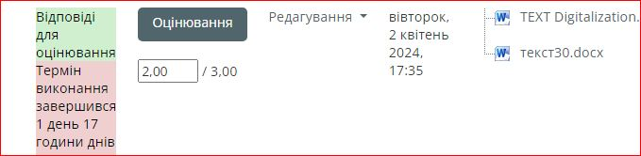
- У виконані завдання дотримуйся чіткої інструкції від вчителя.
- Пам’ятай про академічну доброчесність.

Слідкуйте за новою інформацією на курсі. Усі важливі оголошення розміщені на початку курсу.
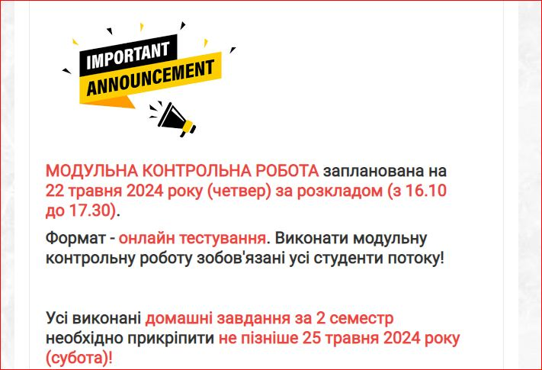

В кінці курсу розміщено кілька важливих блоків, а саме:
Модульна контрольна робота (зазвичай у вигляді онлайн тестування):
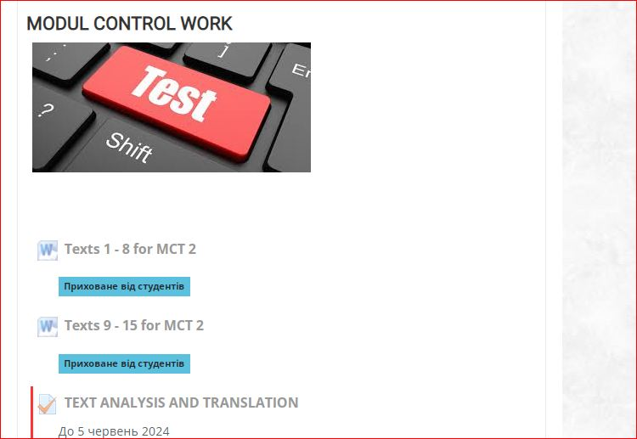
Персональне завдання (за попередньо домовленістю з викладачем):
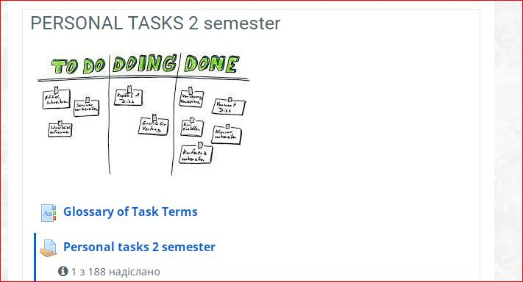
Підсумкове оцінювання знань (залік або екзамен):
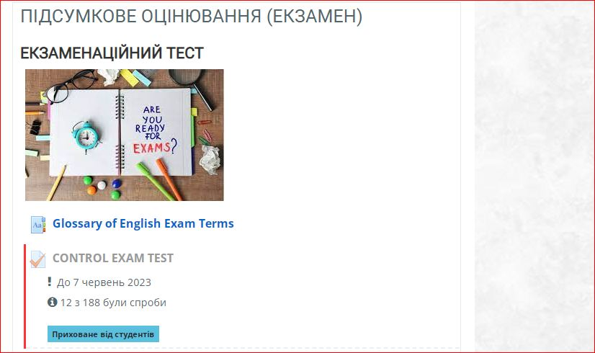

Граматика (розміщені посилання на онлайн ресурси з роз'ясненням граматики та тренувальними вправами):
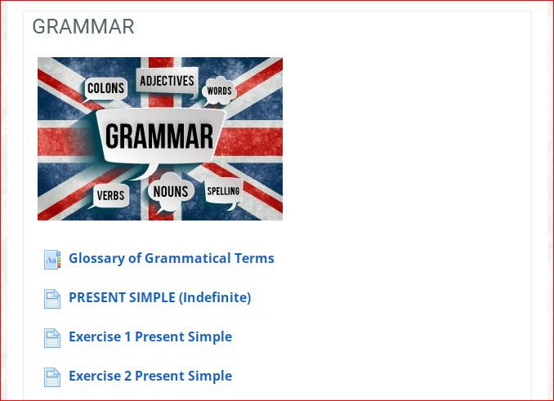
Опитування студентів:
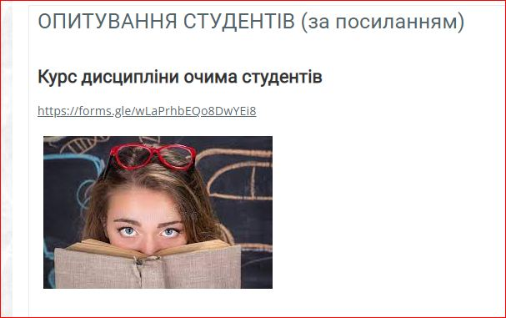
Допомагайте одногрупникам знайти потрібну інформацію із завданнями.

